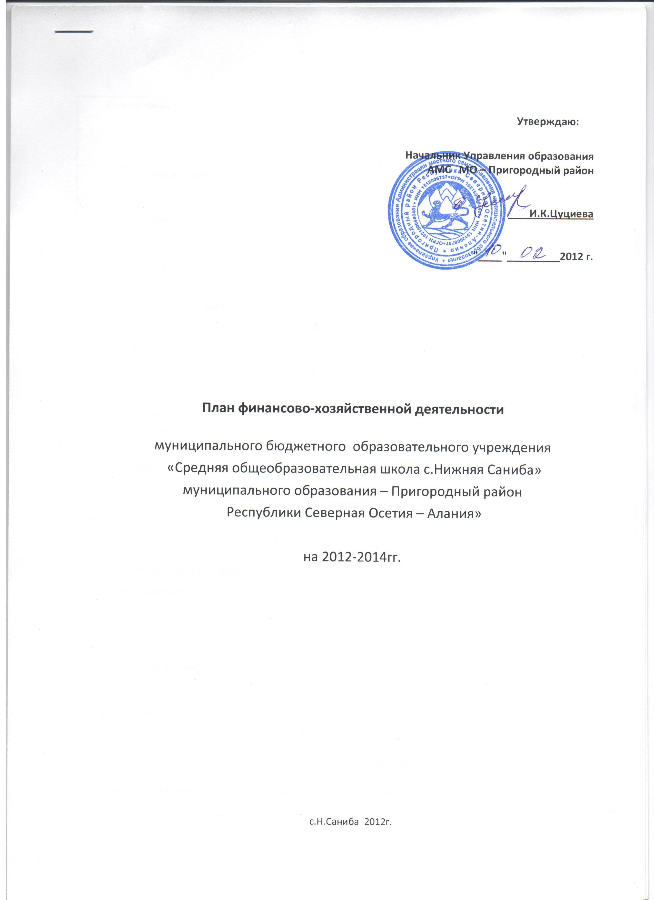

**1.Учетная карта учреждения**

|  |  |
| --- | --- |
| **Полное наименование учреждения:** | **Муниципальное бюджетное образовательное**  **Учреждение** |
| **Юридический адрес** | 363124 РСО-Алания Пригородный район с.Нижняя Санибаул.Джимиева,48 |
| **Дата регистрации** | 27 мая 2005 г. № 2051500202720 |
| **Место регистрации** | Межрайонная инспекция ФНС России № 3 по РСО-Алания  Росс |
| **Почтовый адрес** | 363124 РСО-Алания Пригородный район с.Нижняя Саниба ул.Джимиева , 48 |
| **Телефон учреждения** | (886738) 3-57-59; |
| **Факс учреждения** | - |
| **Адрес электронной почты** | n-saniba@list.ru |
| **Ф.И.О. руководителя учреждения** | Фидарова Земфира Урузмаговна |
| **Ф.И.О. главного бухгалтера** | АгаеваЕлена Владимировна |
| **ИНН/КПП** | 1512012385/151201001 |
| **Код ОКВЭД (ОКОНХ)**  **(вид деятельности)** | 80.21.2 |
| **Код ОКПО** | 71001925 |
| **Код ОКФС (форма собственности)** | 14 |
| **Код ОКАТО (местонахождение)** | 90240860001 |
| **Код ОКОПФ (организационно-правовая форма)** | 81 |
| **Код ОКОГУ (орган управления)** | 49007 |
| **Размер уставного фонда** |  |
| **Доля муниципалитета в уставном фонде** |  |

**2. Общая характеристика учреждения**

2.1. Основные виды деятельности учреждения

Учреждение реализует образовательные программы начального общего образования, основного общего образования и имеет право на выдачу выпускникам аттестатов об основном общем образовании.

Основные общеобразовательные программы:

* начальное общее образование
* основное общее образование (общеобразовательные программы)

* 1. Наличие лицензий, свидетельства о государственной аккредитации учреждения, заключения по его аттестации
  2. Учредитель - **Администрация местного самоуправления муниципального образования - Пригородный район РСО-Алания**

2. Наименование учреждения – муниципальное бюджетное образовательное учреждение «Средняя общеобразовательная школа с.Нижняя Саниба» муниципального образования Пригородный район Республики Северная Осетия –Алания»

3.Регистрационное свидетельство 15 №000845623 от 12.01.2012г.

4.Лицензия на право ведения образовательной деятельности –А №179871 регистрационный №873 от 20.02.2006г.

Государственный статус установлен при его государственной аккредитации – АА №150149 от 15.05.2008г. регистрационный №598

Тип учреждения – общеобразовательное учреждение.

Вид учреждения – средняя общеобразовательная школа.

2.3.Структура управления

Учредитель – **Администрация местного самоуправления муниципального образования - Пригородный район РСО-Алания;**

Орган исполнительной власти осуществляющий функции и полномочия учредителя **– Управление образования АМС МО – Пригородный район**

Директор – **Фидарова Земфира Урузмаговна**

Совет школы- МБОУ СОШ с.Нижняя Саниба

Педагогический совет МБОУ СОШ с.Нижняя Саниба

**3. Анализ существующего положения и перспектив развития образовательного учреждения**

3.1. Общая характеристика существующего положения образовательного учреждения

Проектная мощность школы – 100 мест.

Фактическая численность на 01.01.2012г. – 118 обучающихся.

Структура: на 01.01.2012г. -11 общеобразовательных классов.

Штатное расписание – **31**единиц

из них: 1. Педагогический персонал – 19 ед.

в т.ч. педагог-психолог -1

воспитатель – 0

преподователь организатор ОБЖ – 1

педагог доп.образования - 0

* 1. Административно – управленчиский персонал – 2,5
  2. Учебно – вспомогательный персонал - 2
  3. Младший обслуживающий персонал -7

Уровень образования педагогических кадров:

с высшим образованием –15 человек;

со средне-специальным образованием – 2 человек;

Среднее - 2 человек.

Уровень квалификации педагогических кадров:

с высшей категорией – 3 человека;

с 1 категорией – 6 человека;

со 2 категорией – 5 человек;

без категории – 5 человек.

3.2. Перспективы развития образовательного учреждения.

Основная цель - это выполнение социальных задач, стоящих перед учреждением.

* перспективы развития:повышение качества образовательного процесса;
* повышение статуса МБОУ «СОШ с.Нижняя Саниба» МО – Пригородный район РСО – Алания» среди населения;
* повышения заработной платы и привлечение квалифицированных работников в образовательное учреждение;
* возможность эффективного и целесообразного использования инновационных технологий на базе МБОУ «СОШ с.Нижняя Саниба» МО – Пригородный район РСО – Алания»;
* качественное улучшение материально-технической базы школы;
* повышение более эффективного использования своих ресурсов в своей деятельности;
* возможность привлечения инвестиций.
* использование инфраструктуры школы родителями учащихся и населением.

 Динамика изменения основных параметров деятельности учреждения может быть представлена в виде следующей таблицы:

| **Показатель** | **2011г.**  базисный | **2012 г.** | | | **2013 г.** | | **2014г.** | |
| --- | --- | --- | --- | --- | --- | --- | --- | --- |
|  | **в ед. изм.** | **в %** | | **в ед. изм.** | **в %** | **в ед. изм.** | **в %** |
| **1** | **2** | **3** | **4** | | **5** | **6** | **7** | **8** |
| **Показатели динамики численности обучающихся** | | | | | | |  |  |
|  | чел. | чел. | | % | чел. | % | чел | % |
| 1. Численность обучающихся | 121 | 118 | | 97 | 115 | 95 | 123 | 102 |
| **1.1 начальная школа** | 29 | 29 | | 100 | 30 | 103 | 35 | 120 |
| **1.2 5-9 классы** | 60 | 57 | | 95 | 60 | 100 | 63 | 105 |
| **1.3 9-11 классы** | 32 | 32 | | 100 | 25 | 78 | 25 | 78 |
| **Показатели динамики численности работников и их качественного состава** | | | | | | |  |  |
|  | чел. | чел. | | % | чел. | % | чел | % |
| **по штатному расписанию:** | 31 | 31 | | 100 | 31 | 100 | 31 | 100 |
| 1. Численность административно-управленческого персонала | 3 | 3 | | 100 | 3 | 100 | 3 | 100 |
| 2. Численность педагогических работников | 19 | 19 | | 100 | 17 | 100 | 17 | 100 |
| 3. Численность прочего вспомогательного персонала | 9 | 9 | | 100 | 8 | 100 | 8 | 100 |
| **по тарификации:** |  |  | |  |  |  |  |  |
| 1. Численность учителей | 16 | 16 | | 100 | 16 | 100 | 16 | 100 |
| **Показатели динамики оплаты труда работников бюджетного учреждения** | | | | | | |  |  |
|  | руб. | руб. | | % | руб. | % | Руб. | % |
| 1. Годовой фонд оплаты труда работников | 3651000 | 3733000 | | 102 | 3733000 | 102 | 3733000 | 102 |
| **Показатели динамики имущества бюджетного учреждения** | | | | | | |  | |
|  | м2 | м2 | | % | м2 | % | м2 | % |
| 1. Общие площади учреждения | 985,3 | 985,3 | | 100 | 985,3 | 100 | 985,3 | 100 |
| 2. Обеспеченность площадями зданий учреждения на одного обучающегося | 8,14 | 8,35 | | 102 | 8,56 | 105 | 8,01 | 98 |

**4.Характеристика оказываемых услуг**

4.1 Описание услуг

1.Образовательные услуги:

Основные общеобразовательные программы

|  |  |  |  |  |
| --- | --- | --- | --- | --- |
| № п/п | Уровень (ступень) образования | Направленность (наименование) образовательной программы | Вид образовательной программы | Нормативный срок освоения |
| 1 | Дошкольное образование | - общеобразовательные программы | Основная | 0 год |
| 2 | Начальное общее образование  I ступень | - общеобразовательные программы | Основная | 4 года |
| 3 | Основное общее образование | - общеобразовательные программы | Основная | 5 лет |
| 4. | Среднее (полное) общее образование | - общеобразовательные программы | Основная | 2 года |

* 1. **Показатели финансового состояния**

**МБОУ «СОШ с.Нижняя Саниба» Пригородного района РСО – А**

**(в рублях)**

|  |  |  |  |
| --- | --- | --- | --- |
| Наименование показателя | | Сумма отчетный год на 01.01.2011. | Текущий год на 01.01.2012. |
| Нефинансовые активы, всего:из них: | | 2876069,79 | 2973533,79 |
| 1.1. Общая балансовая стоимость недвижимого муниципального имущества, всего в том числе: | | 752279,00 | 752279,00 |
| 1.1.1. Стоимость имущества, закрепленного собственником  имущества за муниципальным бюджетным  образовательным учреждением  на праве оперативного управления | | 752279,00 | 752279,00 |
| 1.1.2. Стоимость имущества, приобретенного муниципальным бюджетным образовательным учреждением за счет выделенных собственником имущества учреждения средств | | - |  |
| 1.1.3. Стоимость имущества, приобретенного муниципальным  бюджетным образовательным учреждением за счет доходов, полученных от платной и иной приносящей доход деятельности | | - |  |
| 1.1.4. Остаточная стоимость недвижимого муниципального имущества | |  |  |
| 1.2. Общая балансовая стоимость движимого муниципального имущества, всегов том числе:1.2.1. Общая балансовая стоимость особо ценного движимого имущества | | 2107064,23 589968,0 | 2163064,23 589968,0 |
| 1.2.2. Остаточная стоимость особо ценного движимого имущества | | 480893,0 | 480893,0 |
| Финансовые активы, всегоиз них: | |  |  |
| 2.1. Дебиторская задолженность по доходам, полученным за счет средств муниципального бюджета | |  |  |
| 2.2. Дебиторская задолженность по выданным авансам, полученным за счет средств муниципального бюджета, всего:в том числе: | |  |  |
| 2.2.1. по выданным авансам на услуги связи | |  |  |
| 2.2.2. по выданным авансам на транспортные услуги | |  |  |
| 2.2.3. по выданным авансам на коммунальные услуги | |  |  |
| 2.2.4. по выданным авансам на услуги по содержанию имущества | |  |  |
| 2.2.5. по выданным авансам на прочие услуги | |  |  |
| 2.2.6. по выданным авансам на приобретение основных средств | |  |  |
| 2.2.7. по выданным авансам на приобретение нематериальных активов | |  |  |
| 2.2.8. по выданным авансам на приобретение непроизведенных активов | |  |  |
| 2.2.9. по выданным авансам на приобретение материальных запасов | |  |  |
| 2.2.10. по выданным авансам на прочие расходы | |  |  |
| 2.3. Дебиторская задолженность по выданным авансам за счет доходов, полученных от платной и иной приносящей доход деятельности, всего: в том числе: | |  |  |
| 2.3.1. по выданным авансам на услуги связи | | - |  |
| 2.3.2. по выданным авансам на транспортные услуги | | - |  |
| 2.3.3. по выданным авансам на коммунальные услуги | | - |  |
| 2.3.4. по выданным авансам на услуги по содержанию имущества | - |  |
| 2.3.5. по выданным авансам на прочие услуги | - |  |
| 2.3.6. по выданным авансам на приобретение основных средств | - |  |
| 2.3.7. по выданным авансам на приобретение нематериальных активов | - |  |
| 2.3.8. по выданным авансам на приобретение непроизведенных активов | - |  |
| 2.3.9. по выданным авансам на приобретение материальных запасов | - |  |
| 2.3.10. по выданным авансам на прочие расходы | - |  |
| III. Обязательства, всего из них: |  |  |
| 3.1. Просроченная кредиторская задолженность |  |  |
| 3.2. Кредиторская задолженность по расчетам с поставщиками и подрядчиками за счет средств федерального бюджета,всего: в том числе: |  |  |
| 3.2.1. по начислениям на выплаты по оплате труда |  |  |
| 3.2.2. по оплате услуг связи |  |  |
| 3.2.3. по оплате транспортных услуг |  |  |
| 3.2.4. по оплате коммунальных услуг |  |  |
| 3.2.5. по оплате услуг по содержанию имущества |  |  |
| 3.2.6. по оплате прочих услуг |  |  |
| 3.2.7. по приобретению основных средств |  |  |
| 3.2.8. по приобретению нематериальных активов |  |  |
| 3.2.9. по приобретению непроизведенных активов |  |  |
| 3.2.10. по приобретению материальных запасов |  |  |
| 3.2.11. по оплате прочих расходов |  |  |
| 3.2.12. по платежам в бюджет |  |  |
| 3.2.13. по прочим расчетам с кредиторами |  |  |
| 3.3. Кредиторская задолженность по расчетам с поставщиками и  подрядчиками за счет доходов, полученных от платной и иной приносящей доход деятельности, всего:в том числе: |  |  |
| 3.3.1. по начислениям на выплаты по оплате труда |  |  |
| 3.3.2. по оплате услуг связи |  |  |
| 3.3.3. по оплате транспортных услуг |  |  |
| 3.3.4. по оплате коммунальных услуг |  |  |
| 3.3.5. по оплате услуг по содержанию имущества |  |  |
| 3.3.6. по оплате прочих услуг |  |  |
| 3.3.7. по приобретению основных средств |  |  |
| 3.3.8. по приобретению нематериальных активов |  |  |
| 3.3.9. по приобретению непроизведенных активов |  |  |
| 3.3.10. по приобретению материальных запасов |  |  |
| 3.3.11. по оплате прочих расходов |  |  |
| 3.3.12. по платежам в бюджет |  |  |
| 3.3.13. по прочим расчетам с кредиторами |  |  |

**6.Финансово-экономический план на 2012-2014 годы**

(в рублях)

|  |  |  |  |  |  |
| --- | --- | --- | --- | --- | --- |
| № п/п | Наименование показателей | КОСГУ. | 2012г. | 2013г. | 2014г. |
| **1.** | **Доходы, всего в т.ч.** |  | **4742000** | **4804000** | **4804000** |
|  | **Субсидии на выполнение муниципального задания Всего в .т.ч. за счет:** |  | 4742000 | 4804000 | 4804000 |
|  | Субвенции на реализацию общеобразовательных программ |  | 3733000 | 3733000 | 3733000 |
|  | Дотации на выравнивание бюджетной обеспеченности |  | 895000 | 987000 | 987000 |
|  | Субвенция на обеспечение горячими завтраками обучающихся подготовительных и начальных классов |  | 64000 | 34000 | 34000 |
|  | Оздоровление детей в лагерях с дневным пребыванием |  | 0 | 0 | 0 |
|  | **Субсидии на иные цели** |  | 50000 | 50000 | 50000 |
|  | **Вознаграждения за выполнение функции классного руководителя** |  | 0 | 0 | 0 |
| **2.** | **Расходы, всего** |  | **4742000** | **4742000** | **4742000** |
| **2.1** | **Фонд оплаты труда и страховые взносы, всего в т.ч.** |  | **3659000** | **3659000** | **3659000** |
|  | Заработная плата | 211 | 2773000 | 2773000 | 2773000 |
|  | Прочие выплаты | 212 | 19000 | 19000 | 19000 |
|  | Начисления на выплаты по оплате труда | 213 | 867000 | 867000 | 867000 |
| **2.2** | **Вознаграждение за функции выполнения классного руководств.** |  | 0 | 0 | 0 |
|  | Заработная плата | 211 | 0 | 0 | 0 |
|  | Начисления на выплаты по оплате труда | 213 | 0 | 0 | 0 |
| **2.3** | **Расходы на услуги сторонних организаций, всего в т.ч.** |  | **316000** | **349000** | **349000** |
|  | Услуги связи | 221 | 7000 | 8000 | 8000 |
|  | Транспортные услуги | 222 | 12000 | 14000 | 14000 |
|  | Услуги по содержанию имущества | 225 | 222000 | 244000 | 244000 |
|  | Прочие услуги | 226 | 75000 | 83000 | 83000 |
|  | Арендная плата | 224 | 0 | 0 | 0 |
| **2.4** | **Материальные расходы, всего в т.ч.** |  | **701000** | **728000** | **728000** |
|  | Увеличение стоимости материальных запасов | 340 | 282000 | 266000 | 266000 |
|  | Коммунальные услуги | 223 | 419000 | 462000 | 462000 |
| **2.5** | **Прочие расходы** | 290 | **16000** | **18000** | **18000** |
| **2.6** | **Увеличение стоимости основных средств** | 310 | **50000** | **50000** | **50000** |

**7. Перечень мероприятий по повышению эффективности деятельности**

|  |  |  |
| --- | --- | --- |
| **Наименование мероприятия** | **Сроки проведения** | **Затраты, необходимые на проведение мероприятий, руб.** |
| Обучение, повышение квалификации персонала (курсы, семинары) | 2012-2014 г. | 8000 |
| Автоматизация рабочих мест учебно-вспомогательного и обслуживающего персонала (приобретение кухонного оборудования ) | 2012-2014 г. | 50000 |
| Ремонт школьной вентиляционной системы, приточной вентиляции, спортивных залов, пищеблока, актового зала | 2012-2014 г. | 50000 |
| Автоматизация рабочих мест педагогического персонала (приобретение компьютеров, аудио и видео техники, мультимедийного оборудования) | 2012-2014 г. | 50000 |

**Директор школы __________________ Фидарова З.У.**

Бухгалтер _________________ АгаеваЕ.В.

Исполнитель __________________ Агаева Е.В.

